B站视频合集弹幕分析
- 任务要求
本人希望通过网络大众对于b站某up主的系列视频《社会学与经济学》，了解网络大众对于此类复杂学科的了解程度，并从文本情感分析层面，窥测网络大众对于视频内容的满意度，以及从此延申出的该群体对于当下社会，经济层面的看法。
- 主要步骤
- 从B站，利用视频链接，例如：https://www.bilibili.com/video/BV18z4y1C7rX/?spm_id_from=333.999.0.0，其中https://www.bilibili.com/video/BV18z4y1C7rX/部分为主要部分，手动操作将该视频合集所有类似的链接全部放置于同一csv文件下。
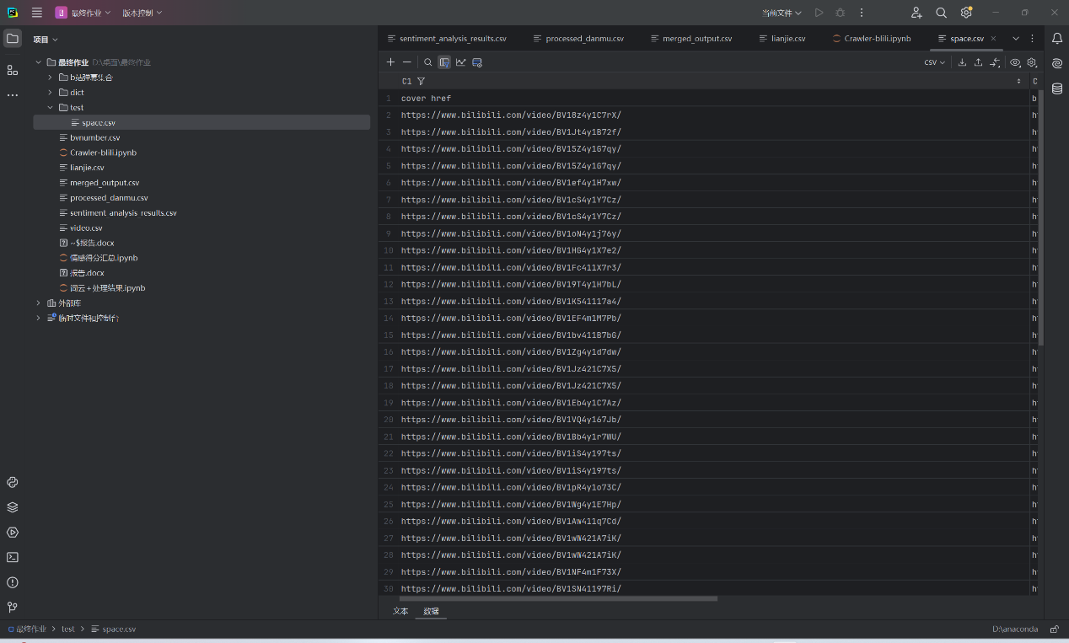

- 对这部分链接使用范式表达式，从而提取出各自的BV号，便于后续爬取数据。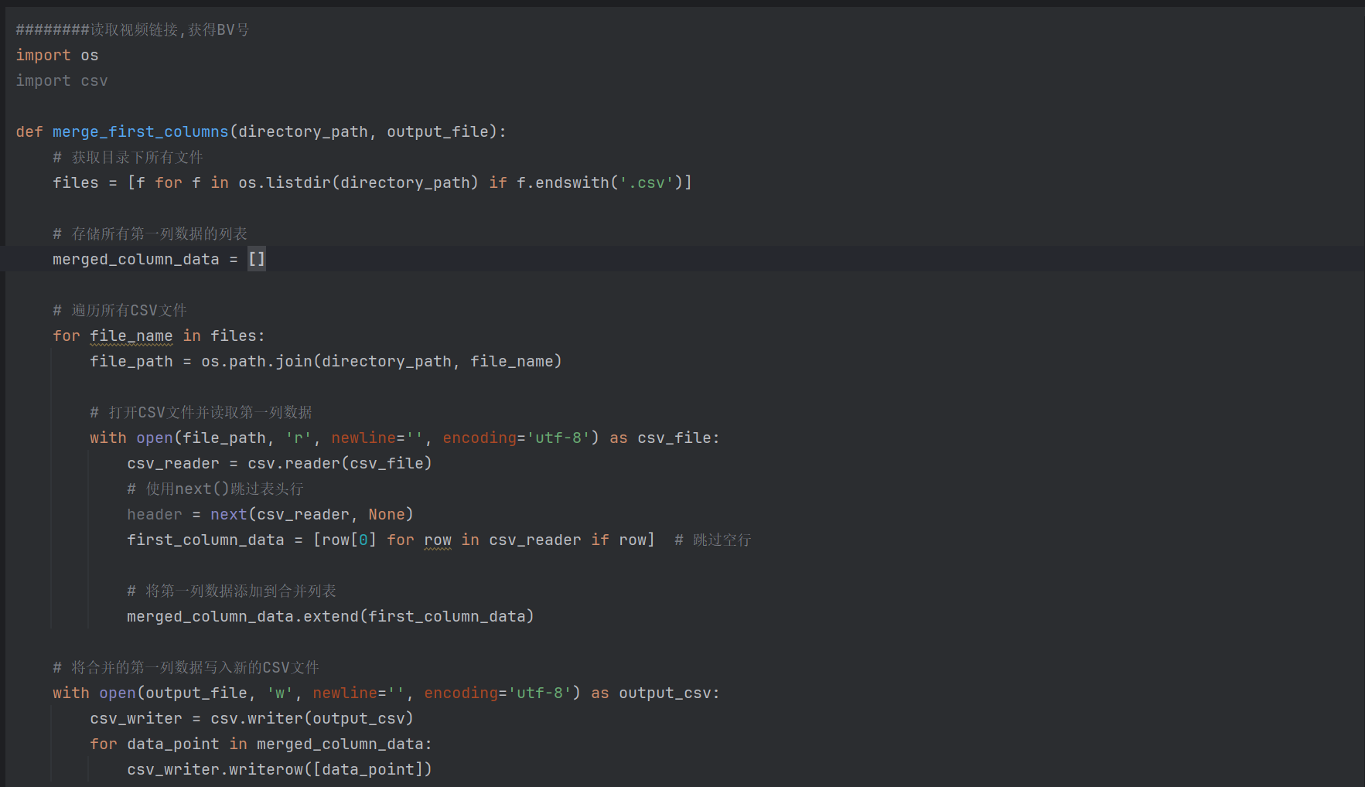
- 对所有BV号的视频进行弹幕爬取，并将所得的众多包含弹幕的csv文件放置在同一文件夹中，便于管理。
- （注：第一个参数是弹幕出现的时间 以秒数为单位。
第二个参数是弹幕的模式1..3 滚动弹幕 4底端弹幕 5顶端弹幕 6.逆向弹幕 7精准定位 8高级弹幕
第三个参数是字号， 12非常小,16特小,18小,25中,36大,45很大,64特别大
第四个参数是字体的颜色 以HTML颜色的十位数为准
第五个参数是Unix格式的时间戳。基准时间为 1970-1-1 08:00:00
第六个参数是弹幕池 0普通池 1字幕池 2特殊池 【目前特殊池为高级弹幕专用】
第七个参数是发送者的ID，用于“屏蔽此弹幕的发送者”功能
第八个参数是弹幕在弹幕数据库中rowID 用于“历史弹幕”功能。
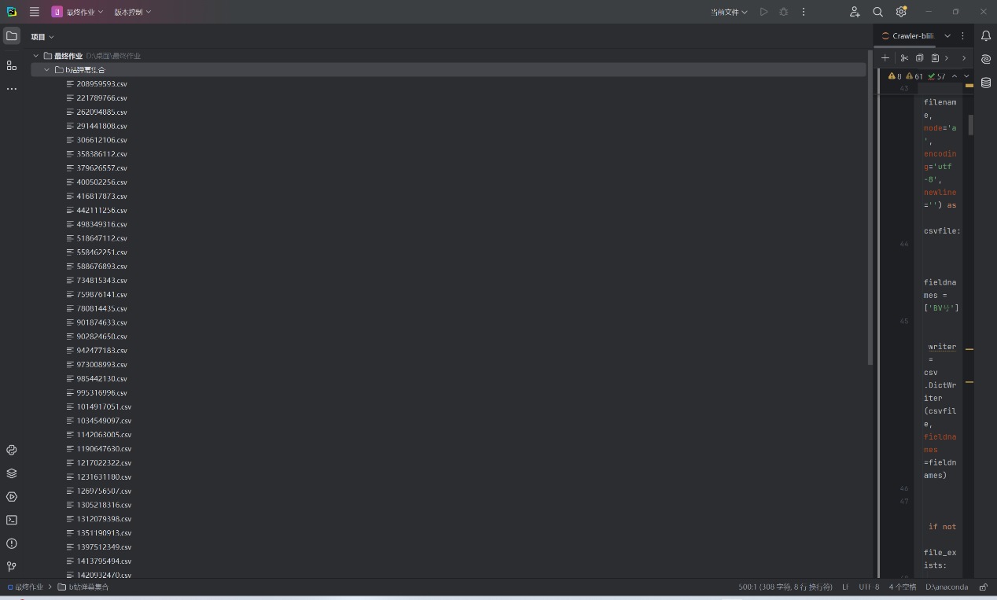
- 由于关于弹幕的csv文件格式全部相同，因而可以将所有的csv文件，全部合并为一个csv文件，便于日后的分析处理。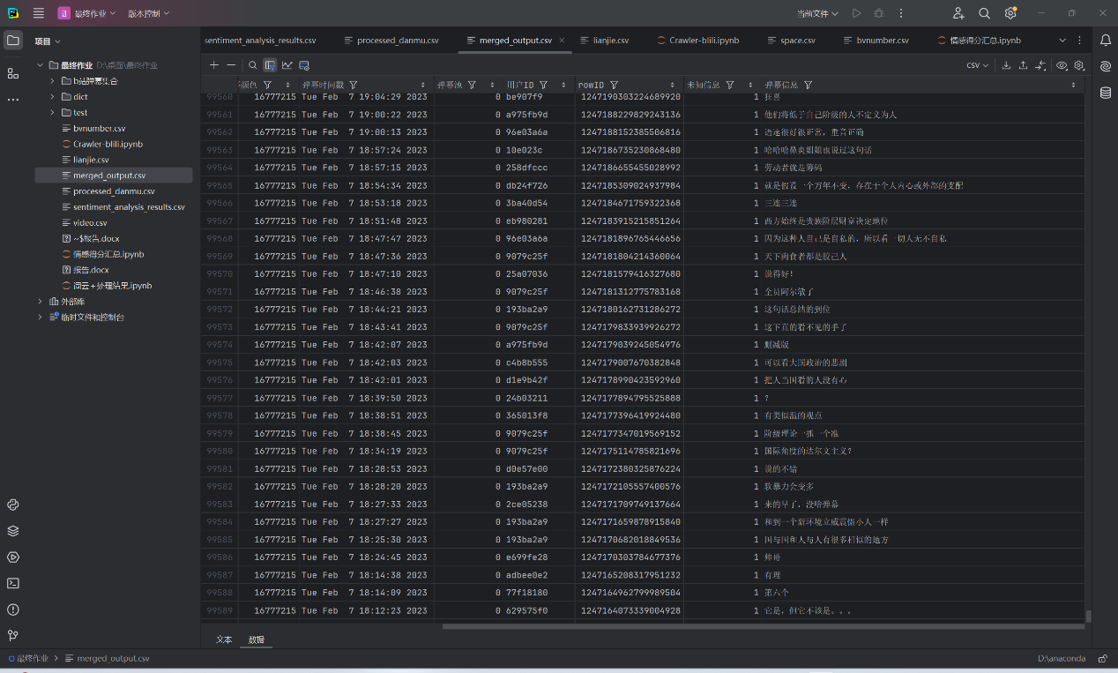
- 对于所有弹幕，我们对其进行分词，并将分词结果弹幕本身进行相应对比，从而更加直观看出二者的异同，并将分词后的结果进行相关统计，绘制词云图。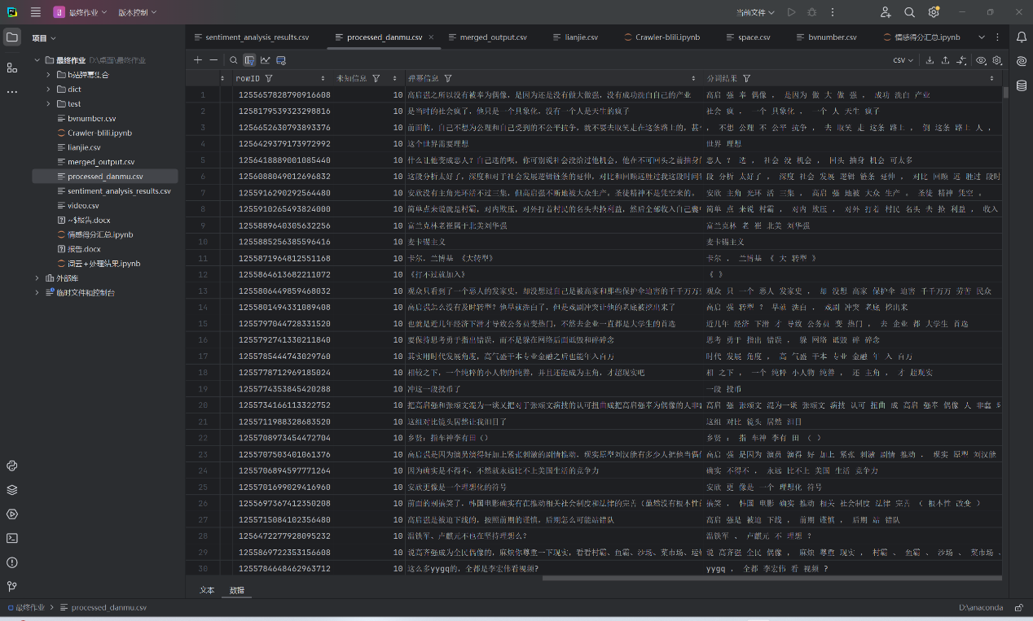
- 对处理过后的弹幕进行情感分析，并将其分数进行汇总，得出各种情感的比重。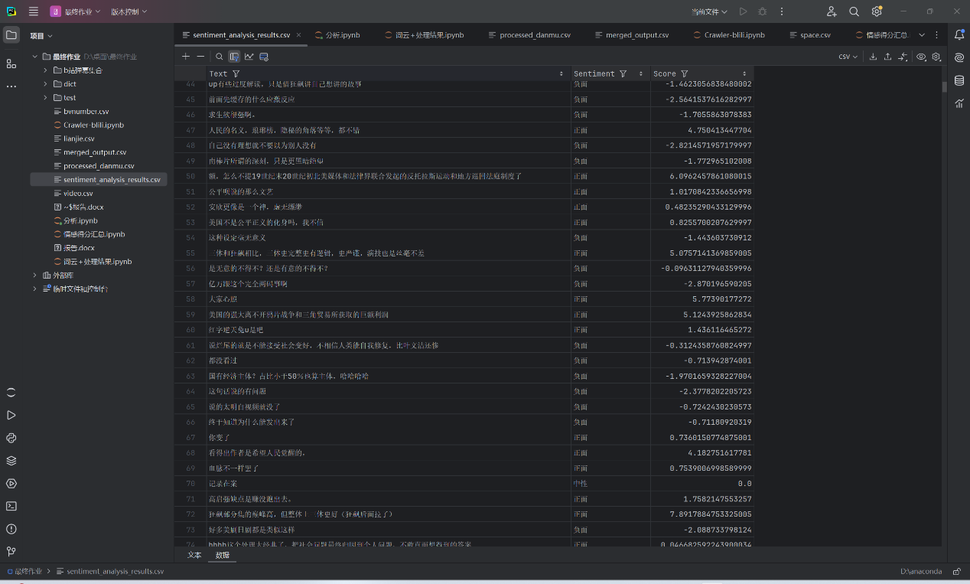 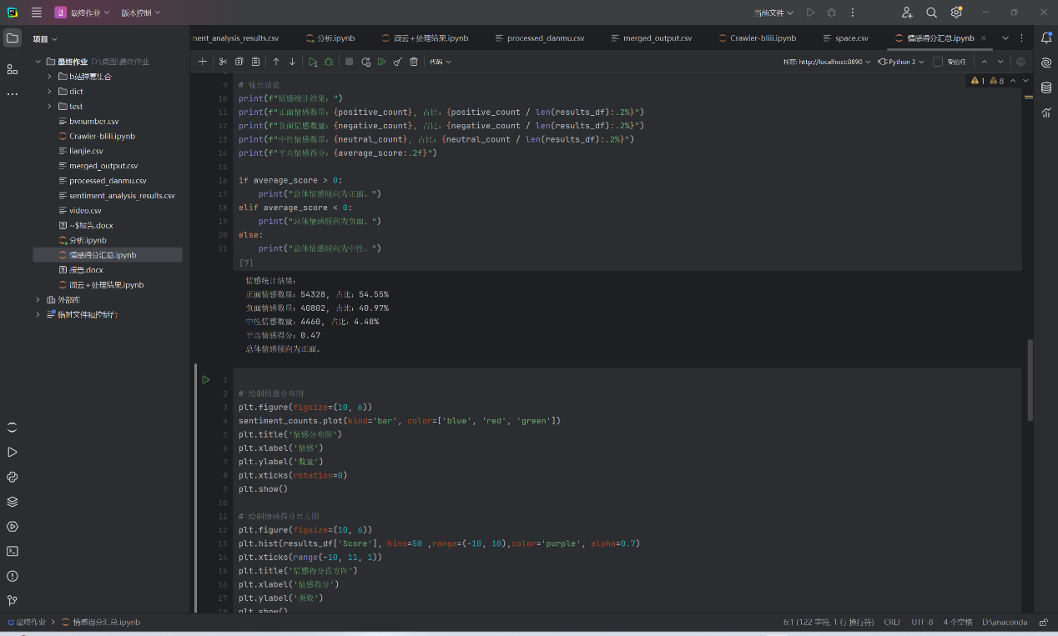 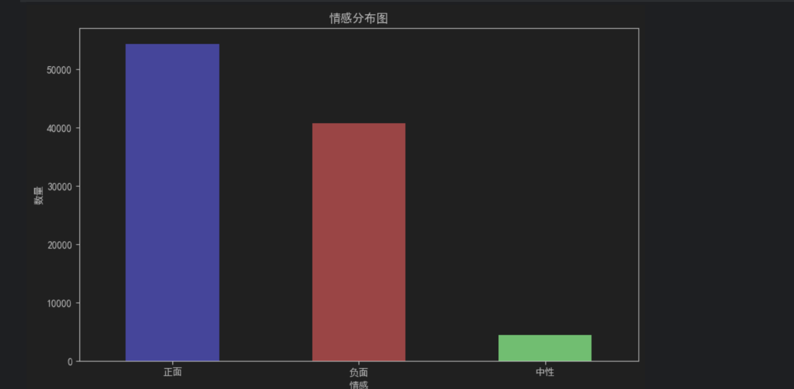 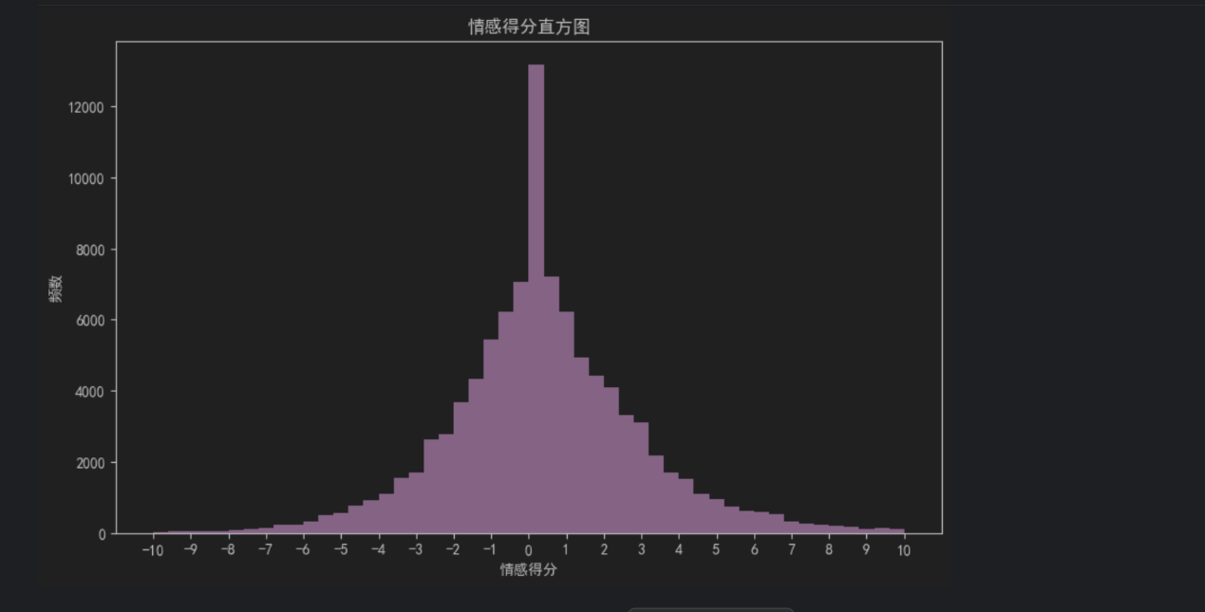
- 通过综合运用Python中的数据处理和可视化库，我们对视频数据集进行了彻底的分析，包括数据清洗、统计描述、相关性分析、趋势观察、分类对比、用户行为研究和文本挖掘，以识别影响视频传播效果的关键因素，并利用图表直观展现了分析结果。
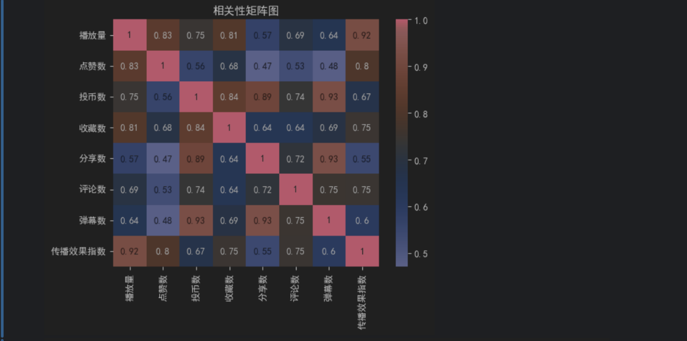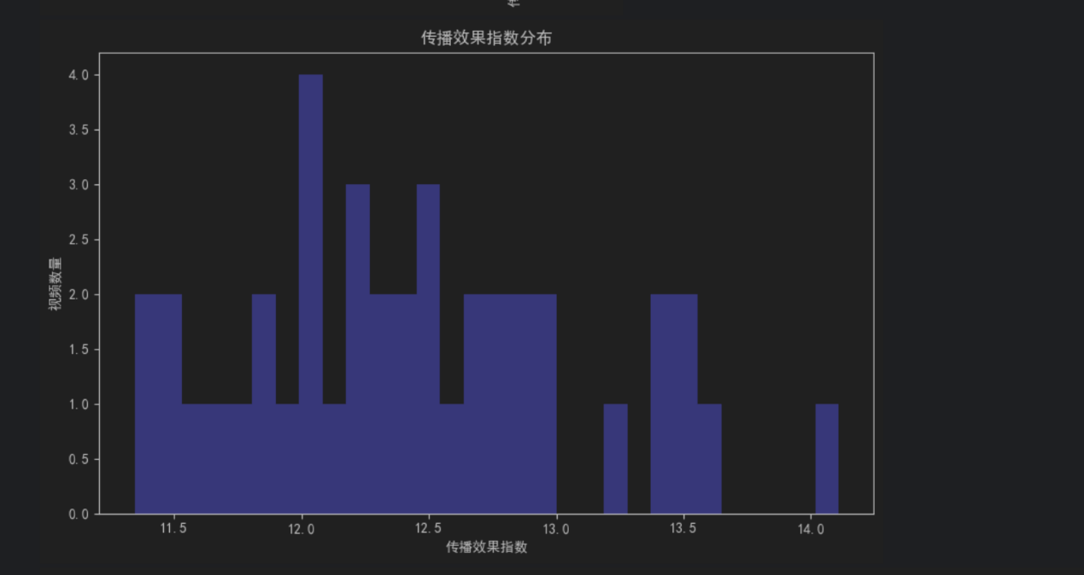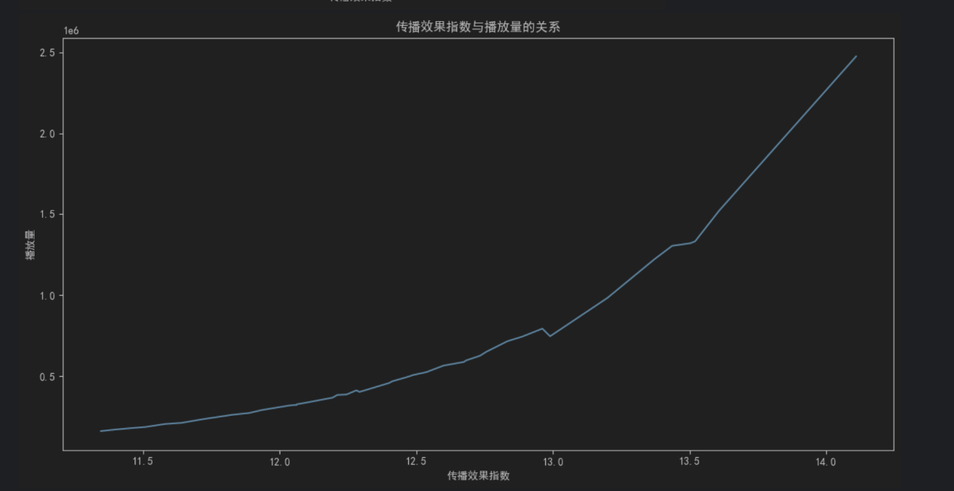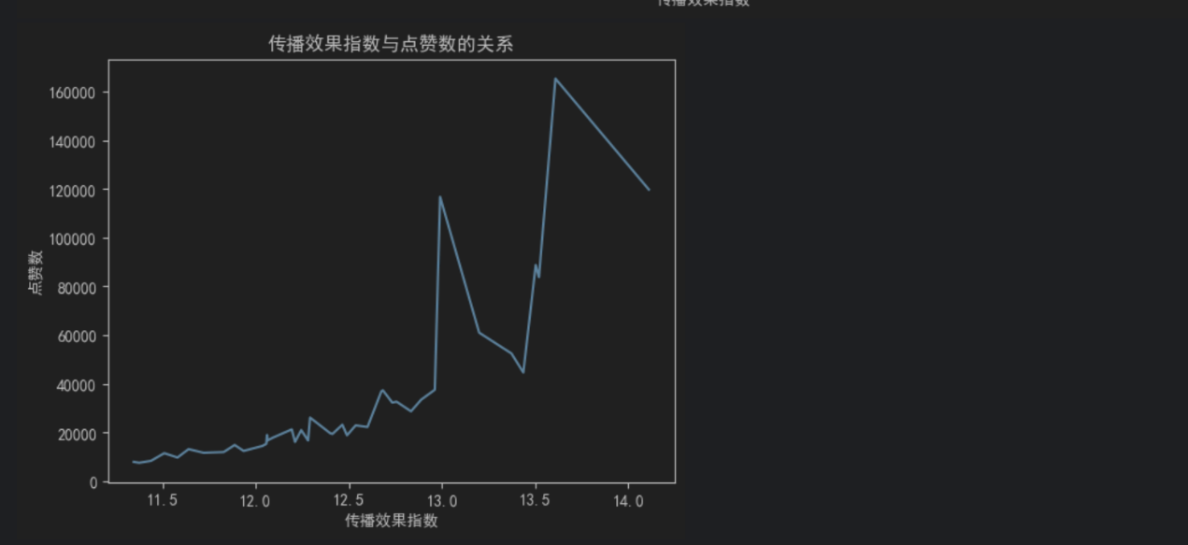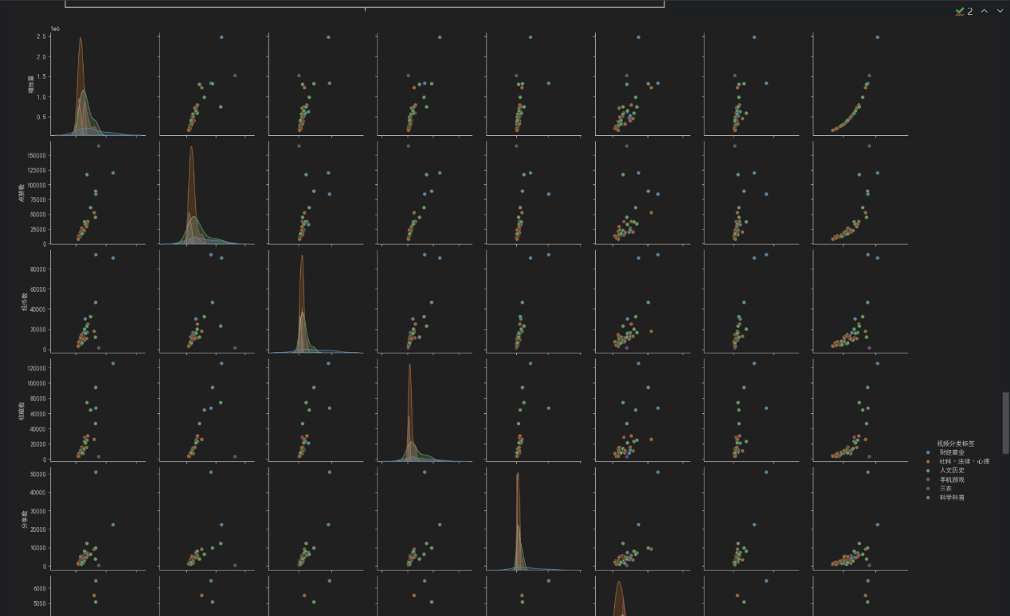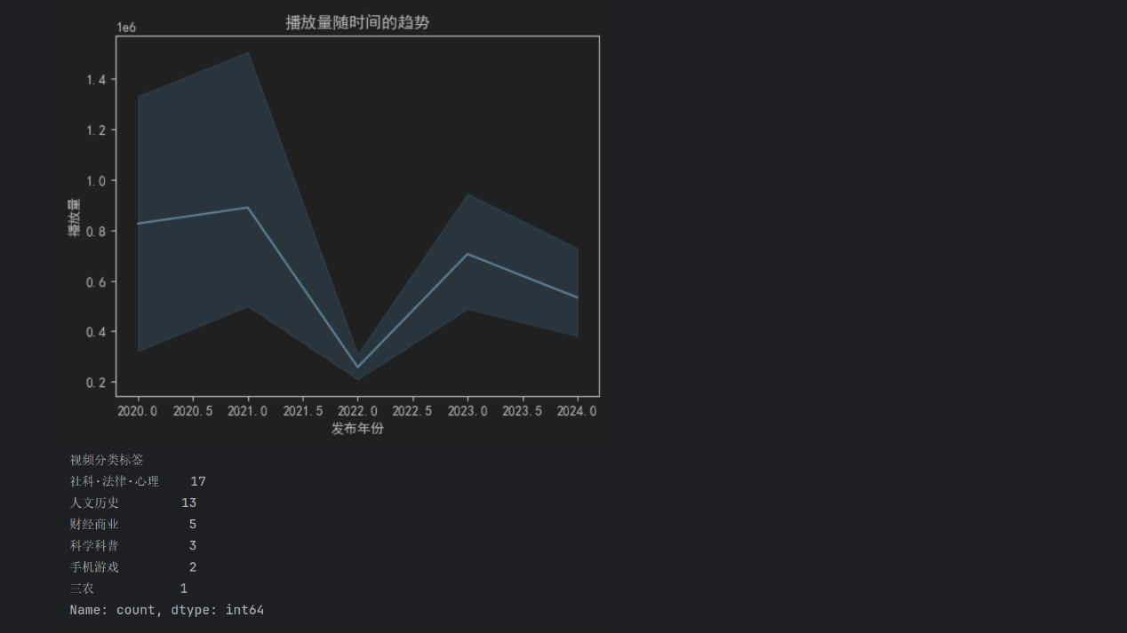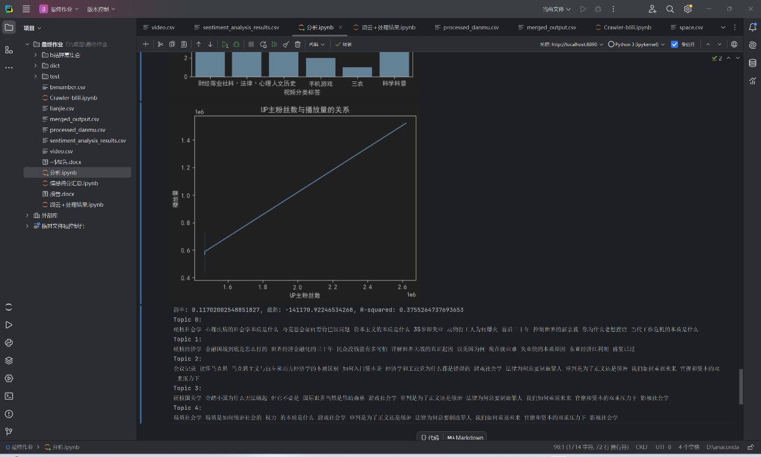
- 结果分析
1.观众对复杂学科的了解程度
弹幕内容分析，通过对弹幕内容的分词和词云图绘制，可以发现观众在讨论视频中的特定概念和术语时使用的高频词汇。如果这些词汇多为专业术语，表明观众对复杂学科有一定的了解；反之，如果多为日常用语或简化表达，则可能表明观众的理解程度较为基础。情感分析结果，情感分析显示，如果观众对视频内容的情感倾向多为正面，可能意味着观众对视频内容有一定的兴趣和认可；若情感倾向多为负面，则可能表明观众对视频内容的复杂性感到困惑或不满。
2.观众对视频内容的满意度
情感分析比重：情感分析的汇总结果可以揭示观众对视频内容的整体满意度。高比例的正面情感可能意味着高满意度，而高比例的负面情感则可能意味着观众对视频内容有较多不满。
弹幕模式和字号：通过分析弹幕的模式和字号，可以推测观众的参与度和情感强度。例如，大字号和特殊模式的弹幕可能表示观众的强烈情感。
3.观众对社会经济层面的看法
关键词和讨论热点：通过分析词云图中的关键词和讨论热点，可以了解观众对社会经济问题的关注点。例如，如果“就业”、“收入”等词汇频繁出现，可能表明观众对当前经济形势较为关注。
情感倾向与社会经济观点：情感分析结果与特定社会经济话题的关联可以揭示观众对这些话题的情感态度。例如，对“税收”一词的负面情感可能表明观众对税收政策的不满。
4.视频传播效果的关键因素
相关性分析：通过相关性分析，可以识别出影响视频传播效果的关键因素，如视频发布时间、视频长度、弹幕数量等。
用户行为研究：用户行为研究可以揭示观众的观看习惯和互动模式，这对于理解视频的传播和影响力至关重要。
- 不足之处
1.研究的样本选择可能存在局限性。由于研究仅聚焦于B站上特定UP主的系列视频，这可能导致样本选择的偏差，无法全面代表所有网络用户对于复杂学科的了解程度和看法。这种局限性可能会影响研究结果的普适性和推广性，因为不同平台、不同UP主的视频可能会吸引不同的观众群体，他们的观点和反馈可能存在显著差异。
2.情感分析的准确性和深度可能是研究中的一个短板。情感分析工具虽然能够提供一定程度的情感倾向判断，但它们在处理复杂的语境、讽刺和双关语等方面可能存在局限。这可能导致情感分析的结果不够精确，无法完全捕捉到弹幕中的情感细微差别。此外，情感分析可能未能深入探讨观众对于视频内容的深层次满意度和对当下社会、经济层面的复杂看法。例如：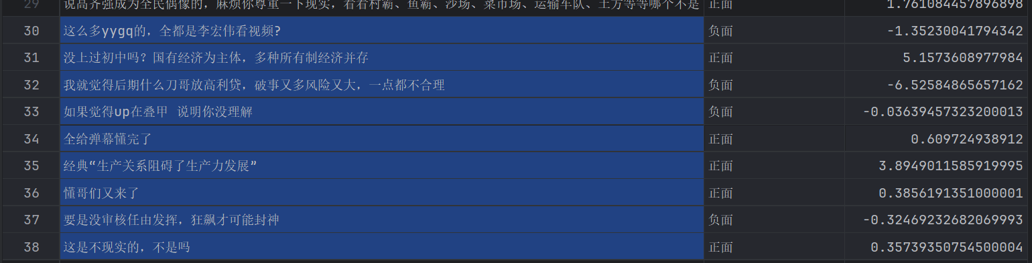

3.弹幕数据的收集和分析可能存在一定的局限性。弹幕作为观众实时反馈的一种形式，可能并不涵盖所有观众的意见，特别是那些选择沉默的大多数。此外，弹幕内容可能受到网络文化和流行语的影响，这可能会使得分析结果偏向于特定的网络语境，而难以反映更广泛的社会观点。
4.技术层面上，数据爬取和处理过程中可能遇到的技术障碍也是研究的一个不足之处。例如，B站的反爬虫机制可能会限制数据的获取，而数据清洗和预处理的复杂性也可能影响最终分析结果的准确性。此外，随着网络技术和平台政策的不断变化，研究方法可能需要不断更新以适应新的挑战。
5.研究结果的时效性和应用性也是需要考虑的问题。网络文化和用户行为的快速变化意味着研究结果可能很快过时，需要定期更新数据和分析以保持其相关性。同时，如何将这些分析结果转化为实际的社会和经济政策建议，也是研究中需要进一步探讨的问题。

